

**Materia Negocios electrónicos 2**

**Proyecto CRM**

**Carrera:**

Ing. En Tecnologías de la Información y Comunicaciones

**Alumnos:**

12170872-Quevedo Ponce Esau

12170870-Mayra Olague López

11170862-Emanuel Guerrero Cebreros

Pantalla de Inicio

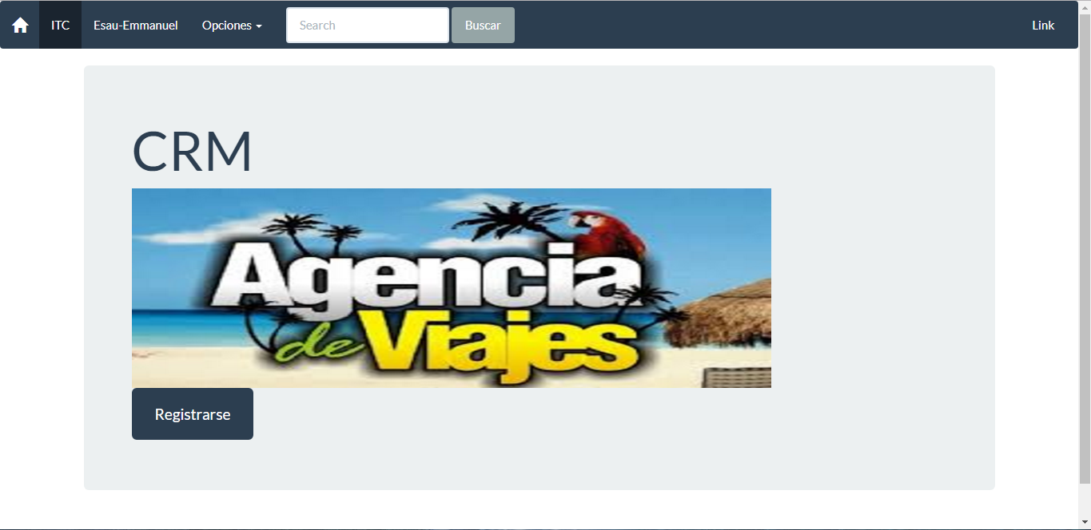

Opciones de menú

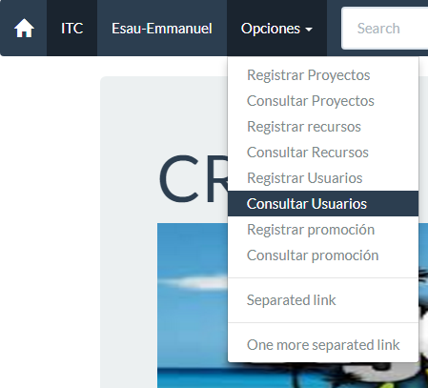

Registrar Promoción

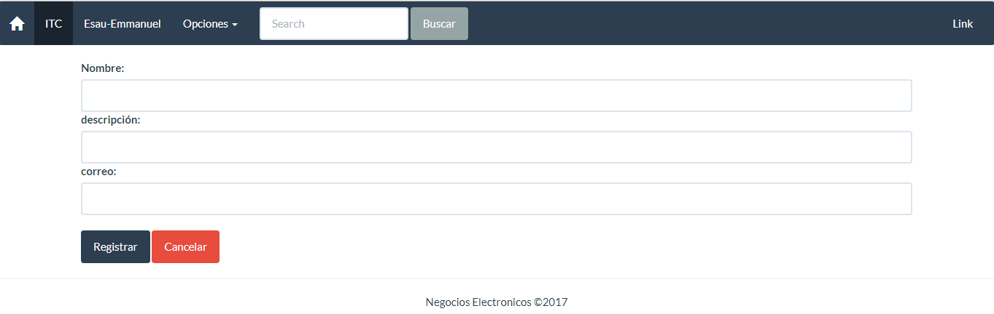

Consultar Promociones

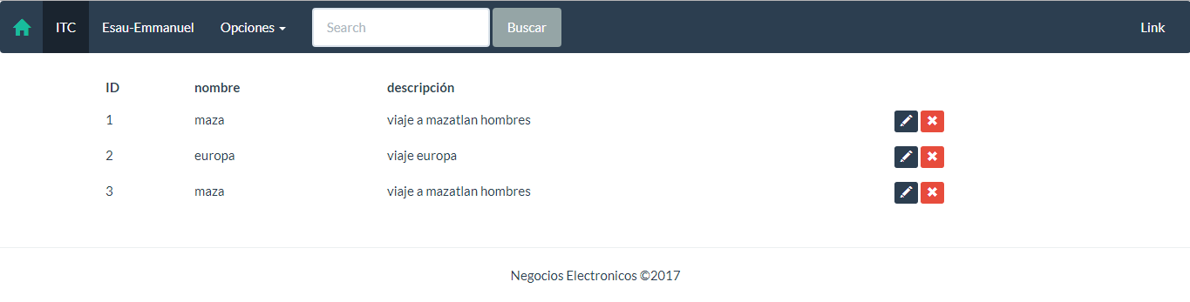

Editar Promociones

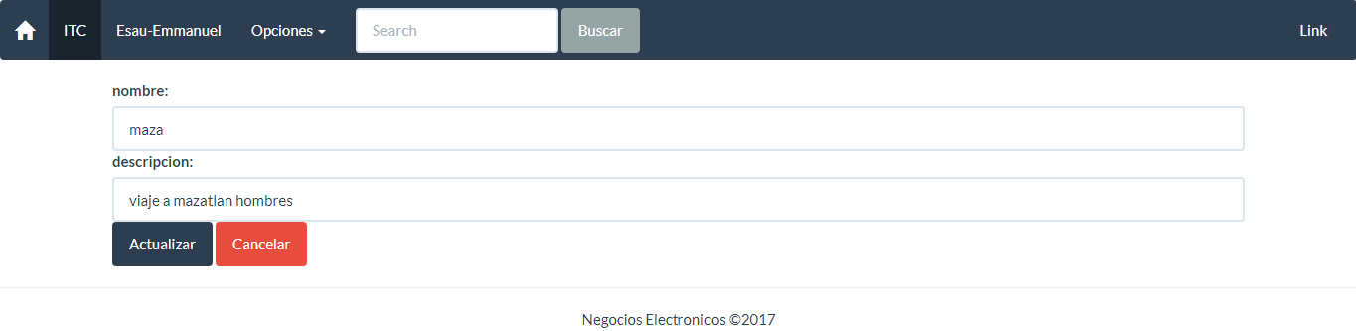

Eliminar

